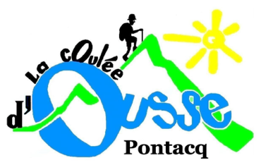
PROGRAMMATION TRIMESTRIELLE
DES
RANDONNEES MONTAGNE
2éme TRIMESTRE 2025

DATES | RANDONNEES | CARACTERISTIQUES  Distance, Dénivelé | ANIMATEURS | COVOITURAGE  +Autoroute
01/04/2025 | Soum de Lits | Dénivelé 500m  Distance 8km | Patrick  Annie | 5 euros
08/04/2025 | Montagne du Rey | Dénivelé 650m  Distance 9Km | Dominique  Tony | 7 Euro
15/04/2025 | Pombie depuis caillou de Soques | Dénivelé 720m  Distance 9,5Km | Dominique  Alain | 11 Euro
22/04/2025 | Boucle Soum de Quiala | Dénivelé 800m  Distance 12km | Alain  Tony | 7 Euro
29/04/2025 | Pic de Baran – Pic de Mont | Dénivelé 510m  Distance 10km | Alain  Jean-Claude | 6,5 Euro
06/05/2025 | Cirque de Moundelhs | Dénivelé 650m  Distance 8,5Km | Dominique  Alain | 10 Euro
13/05/2025 | Prat d’Aureilh | Dénivelé 450m- 760m  Distance 10km-15km | Jean-Claude  Patrick | 3 Euro
20/05/2025 | Séjour Dordogne
27/05/2025 | Lac de l’œuf et d’Aygues Rouye | Dénivelé 680m  Distance 12km | Patrick  Marie-Claude | 7,5 Euro
03/06/2025 | Col de Peyrelue | Dénivelé 650m  Distance 8km | Dominique  Jean-Claude | 10 Euro
10/06/2025 | Lac de Montferrat | Dénivelé 700m  Distance 7 km | Jean-Claude  Annie | 11 Euro
17/06/2025 | Lac de Peyrelade | Dénivelé 750m  Distance 8km | Jean-Claude  Marie-Claude | 8 Euro
24/06/2025  Ou  26/06/2025 | Guethary – Saint Jean de Luz  Randonnée commune montagne/plaine | Dénivelé m  Distance km | Jean-Claude | 25 Euro
En réserve
Le lieu et l’heure de départ de la randonnée seront précisés par le responsable sur le site de l’association ou par un mail d’information la veille de la sortie. Ils sont donnés à titre indicatif et peuvent être modifiés ou annulés en fonction des conditions climatiques et des conditions d’accès routiers.

